© Ваганян Г., Блеян В., Ваганян О., 2005-2006 ARMENIA

ИНТЕРАКТИВНАЯ КОГНИТИВНАЯ СИСТЕМА
АНАЛИЗА И ОЦЕНКИ СБАЛАНСИРОВАННЫХ ИНДИКАТОРОВ

(ЦЕЛЕЙ, ЗАДАЧ, ПЛАНОВ, ПРОГРАММ, ПРОЕКТОВ, РЕШЕНИЙ,
ПРОЦЕССОВ В СОЦИАЛЬНО-ЭКОНОМИЧЕСКОМ И ИННОВАЦИОННОМ МЕНЕДЖМЕНТЕ)

Инструкция по использованию

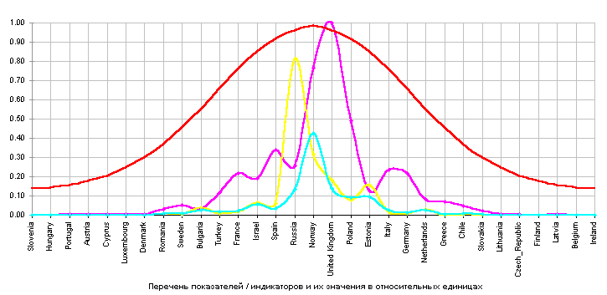

ВИРТУАЛЬНЫЕ ТЕХНОЛОГИИ МЕНЕДЖМЕНТА
(системотехника электронного управления)

